**Содержание**

Постановка задачи 2

Таблица связей 3

Пользовательский интерфейс программы 4

# Постановка задачи

**Цель:**

Разработать приложение для составления планов питания и тренировок.

**Задачи:**

1. Разработка интерфейса.
2. Реализация системы аутентификации и авторизации;
3. Создание базы данных для хранения информации о пользователях, продуктах, упражнениях, плане питания и плане тренировках;
4. Разработка функциональности для просмотра каталога продуктов и упражнений, составления плана питания и тренировок, показа плана на определенный день

**Предметная область:**

1. *Пользователи и аутентификация:*

* Регистрация новых пользователей с указанием личных данных, таких как имя и пароль;
* Вход в систему для зарегистрированных пользователей;

1. *Продукты и упражнения:*

* Каталог продуктов с информацией о наименовании, цене;
* Возможность пользователями выбирать продукты и упражнения и добавлять их к определенному дню

1. *Планирование:*

* Показ плана на определенный день

**Выходной документ:**

План на определенный день.

# Таблица связей

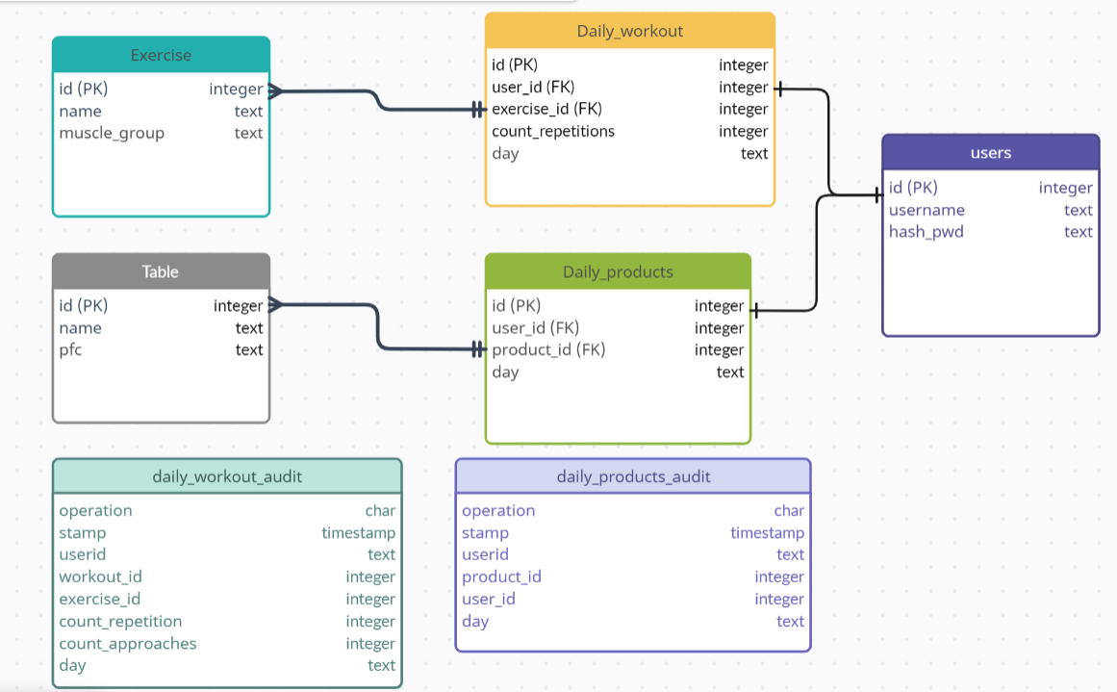

Рис. 1. Таблица связей

# Пользовательский интерфейс программы

После запуска программы открывается окно с кнопками «*Войти*» и «Регистрация» (см. рис. 2).

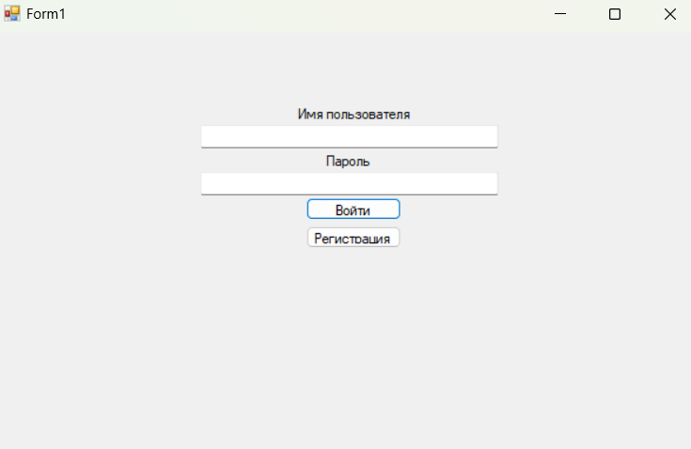

Рис. 2. Окно входа

При нажатии на кнопку «*Войти*», основное форма (см. рис. 3).

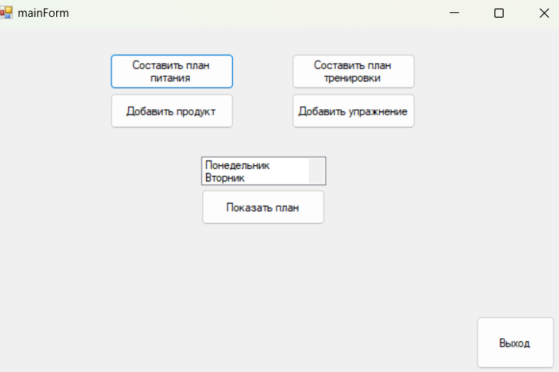

Рис. 3. Основная форма

При нажатии на кнопку «*Добавить продукт*», открывается для добавления продукта (см. рис. 4).

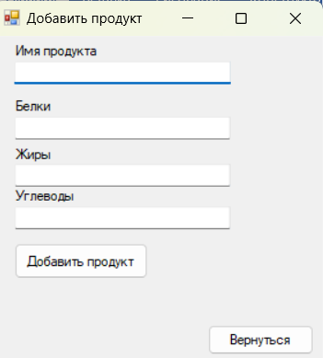

Рисунок 4. Окно добавления продукта

При нажатии на кнопки «Добавить продукт», продукт добавляется в базу и выползает окно о добавлении продукта (см. рис. 5).

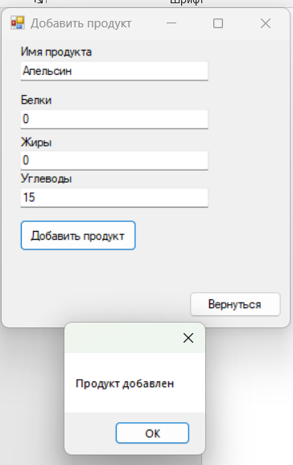

Рис. 5 Продукт добавлен

Также в окне добавления есть кнопка вернуться, которая возвращает на основную форму (см. рис. 4).

При нажатии кнопки «Составить план питания» на основной форме появляется форма с выбором продукта и дня (см. рис. 6).   
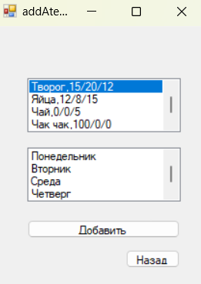

Рис. 6 Составление плана питания

При выборе продукта и дня недели, а также при нажатии на кнопку «Добавить», план отправляется в базу и появляется окно, что позиция добавлена (см. рис. 7).

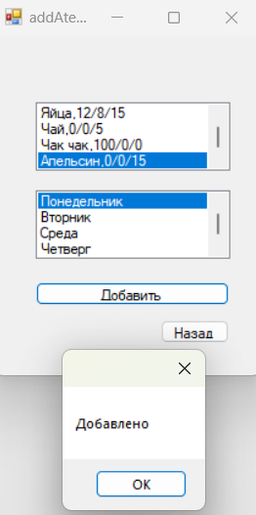

Рис. 7 План питания

Подобные действия проделанные на рисунках 4-7 можно проделать, при нажатии кнопок «Добавить упражнение» и «Составить план тренировки» на основной форме.

При выборе дня недели и нажатии на кнопку «Показать план» основной формы, появляется план питания и тренировок на выбранный день, где также считается общее б/ж/у (см. рис. 8)

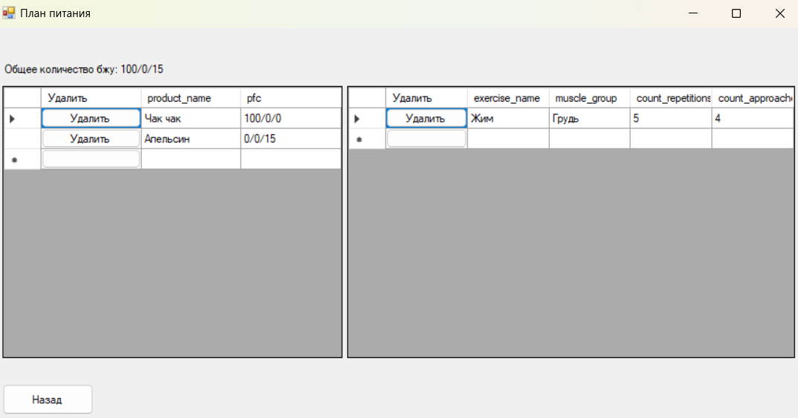

Рис. 8 План питания